18.05.2019 14 mHz UA1CEG/p в лесах- полях, «рандеву».
(Стационарное радио- 5wt, in the Woods- 3 wt)

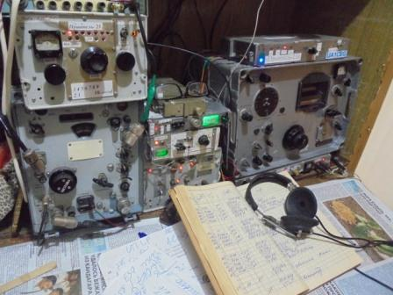

Выхожу в «леса- поля» для участия в «рандеву». Я это мероприятие всегда поддерживаю, при наличии возможности. Проверяю прохождение, что бы знать, на что рассчитывать.
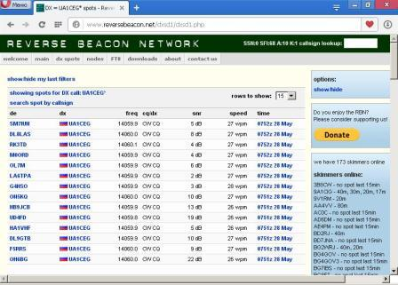

Прохождение имеет место быть… периодически!
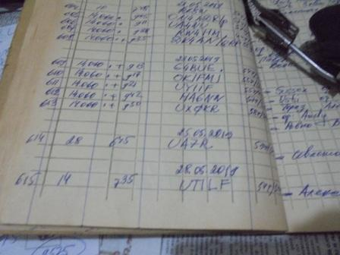

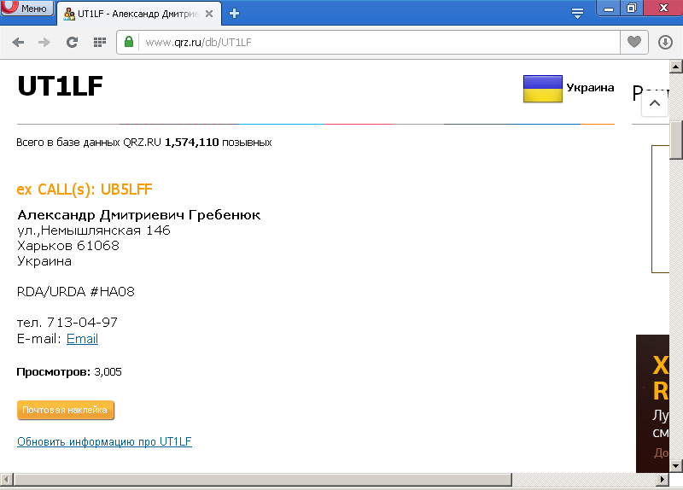

Немного поговорили с Александром UT1LF. Харьков меня прекрасно принимает, правда сигнал мой колеблется… но, сойдёт.

Честь и хвала Виталию, UI7K!

Забегая вперёд:

Сегодня на комнатный однотранзисторный регенератор, описанный выше, с 1155 мск слышал вызовы Юрия UA1CEG/P и после его связь R1OAI, последний шёл погромче.
Так же YU7CQ HB9AFI, но в их моще не уверен.
На 28.230 МГ запустил маячок в тестовом режиме с подводимой мощей в пару-тройку мВт, но пока никакие скиммеры его не видали и шансов, видимо, мало. Мало скиммеров, мониторящих 28 МГц
UI7K Виталий

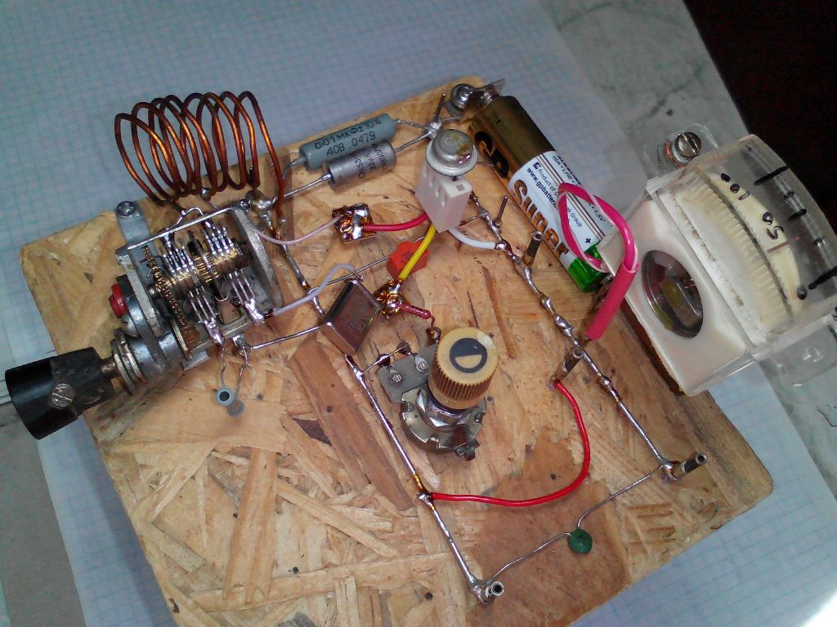

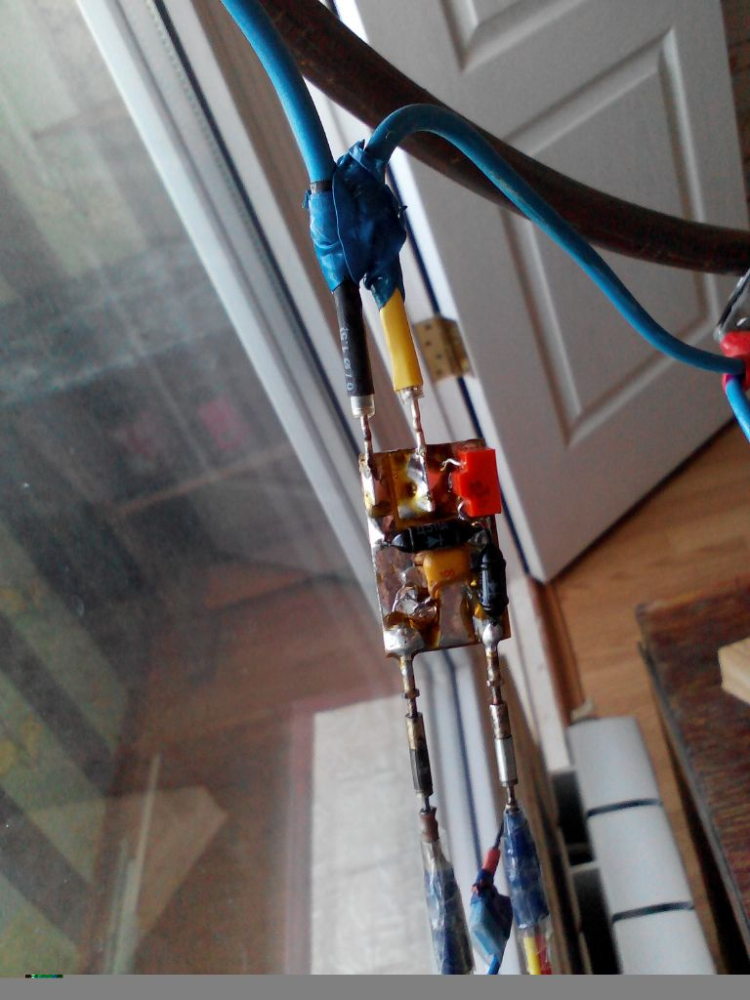

Я не могу разместить все фотографии, которые разместил Виталий, кто заинтересовался, смотрите по адресу:

http://qrp.ru/forum/9-Самодельная-техника/12789-UI7K-Back-In-USSR?start=630#45201

Человек собрал реальную конструкцию, разместил подробные фотографии, его сообщения конкретные!.
По моим критериям- всё замечательно! Честь и хвала Виталию UI7K (ex UU7JF).

Примечание: что значит «по моим критериям»? Словоблудие нравится только тем,
кто словоблудствует. Любой из нас предпочтёт реальную информацию,
как поступает Виталий, многословному словоблудию!

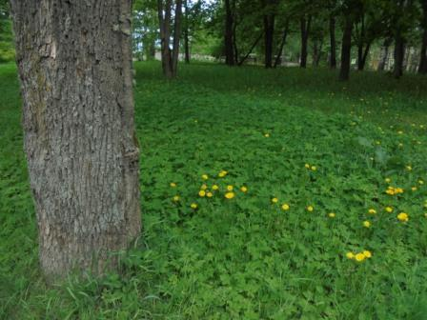

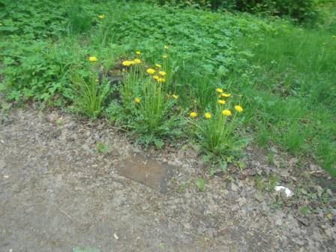

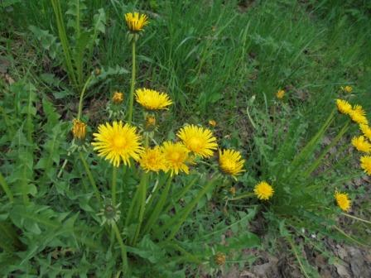

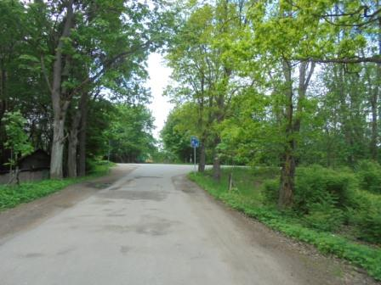

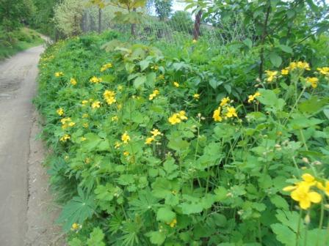

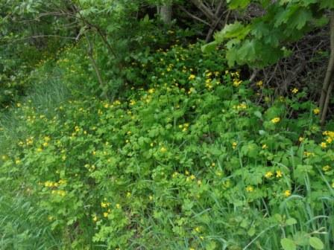

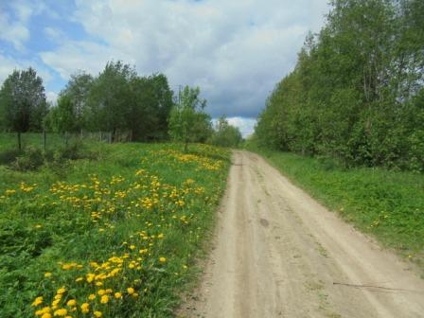

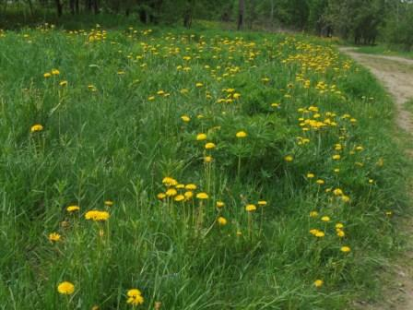

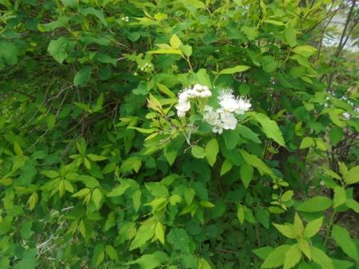

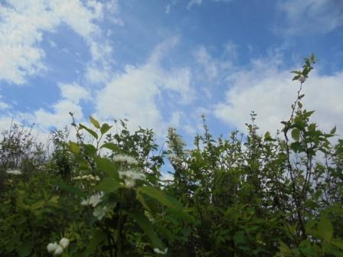

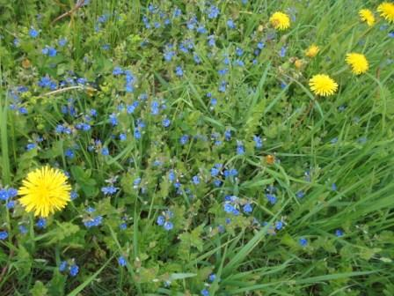

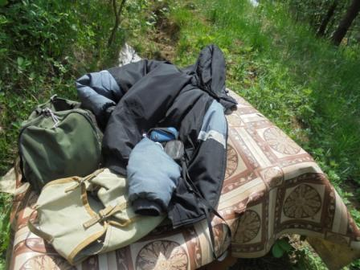

Прибыл! Нужно поднять диполь на рабочую высоту!
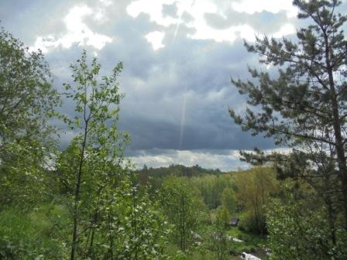

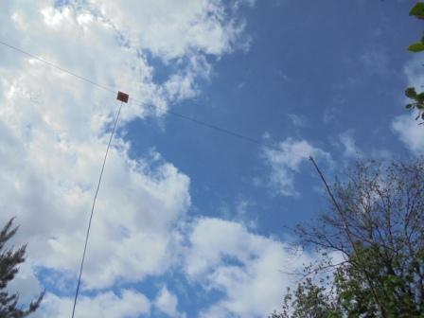

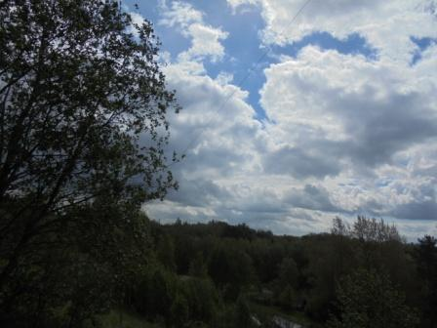
Левое, длинное плечо диполя, если присмотреться.
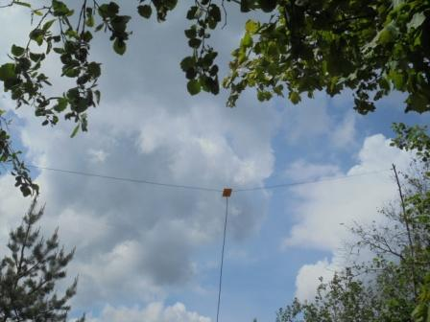

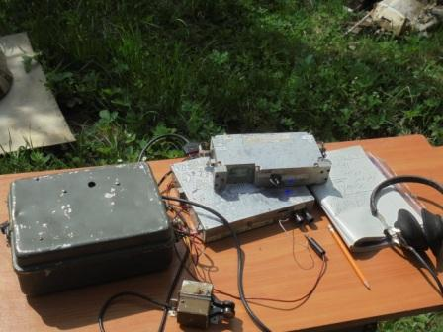

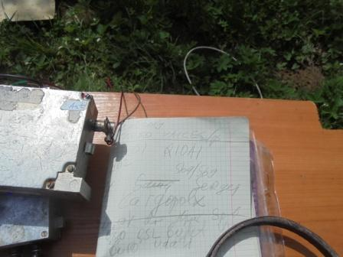

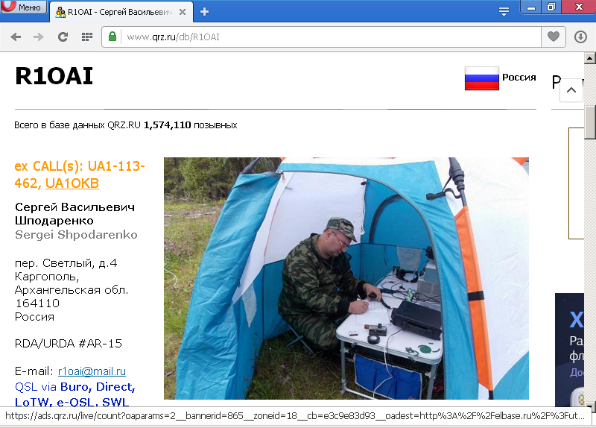

Есть прекрасное QSO с Сергеем R1OAI. Именно это QSO наблюдал Виталий UI7K на
0-V-0 однотранзисторном регенераторе, с антенной- контуром. Честь и хвала Виталию! Подробности, естественно, к нему!
Тема Виталия. Мне неизвестно, что бы кто-то реально собрал аналогичную конструкцию и реально проверил её в эфире, за предыдущие десятилетия! Словоблудие, естественно, не в счёт…

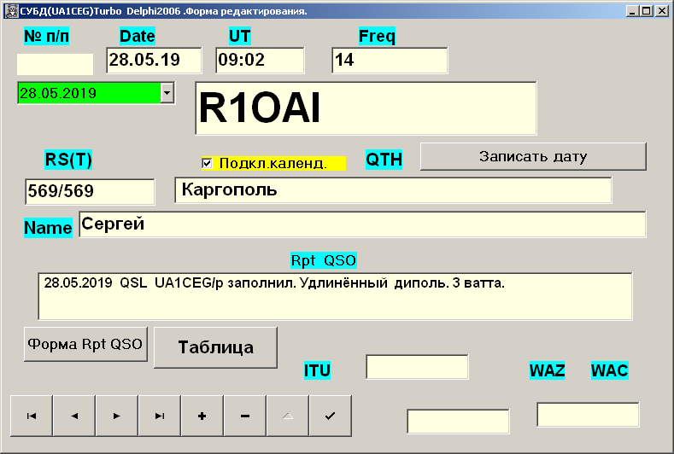

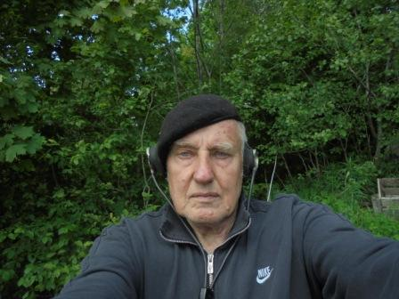

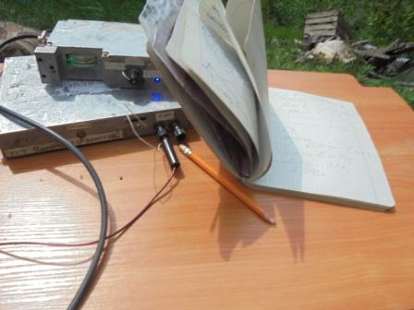

Ветер просто вырывал тетрадь из рук! Высотка всё-таки, как никак…
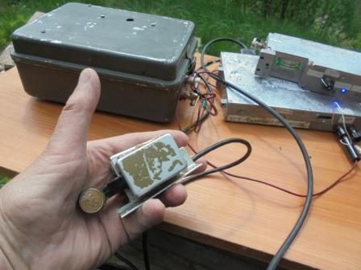

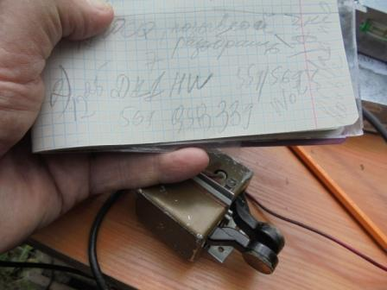

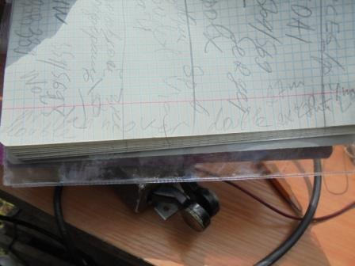

QSB капитальные! Мощность пришлось переспрашивать, я разобрал, с трудом 2 ватта, но засомневался, оказалось 5 ватт.

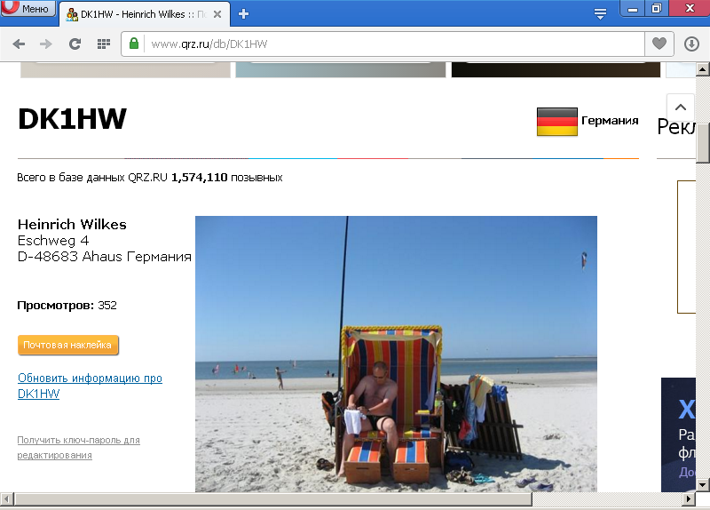

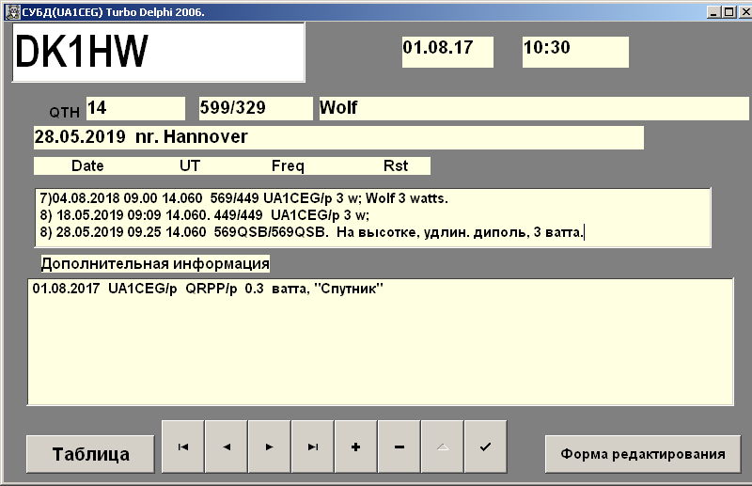

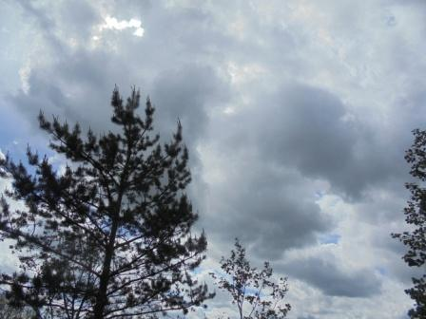

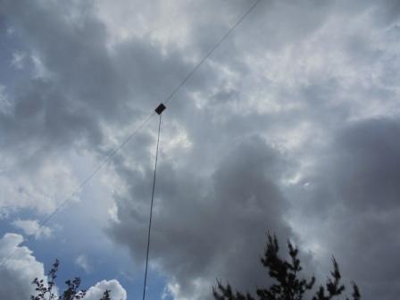

Отдельные капли предложили заканчивать работу в эфире, предупредили..
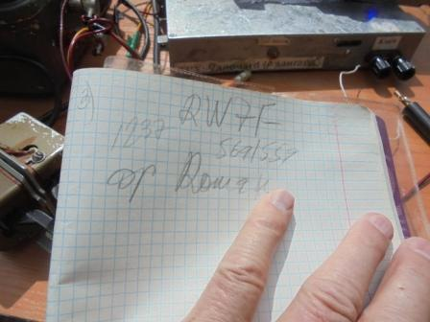

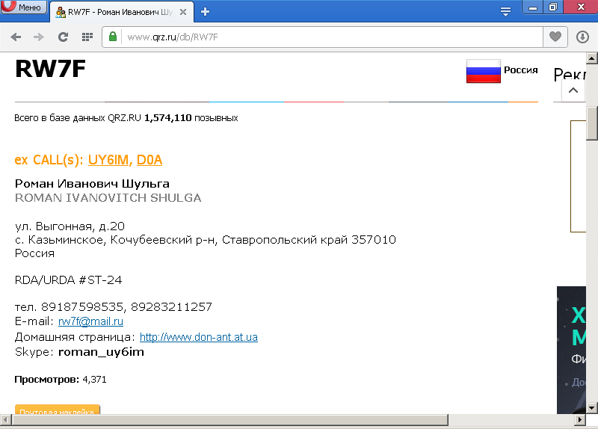

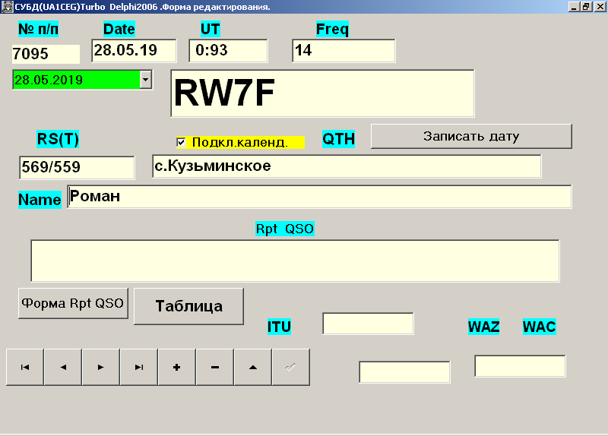

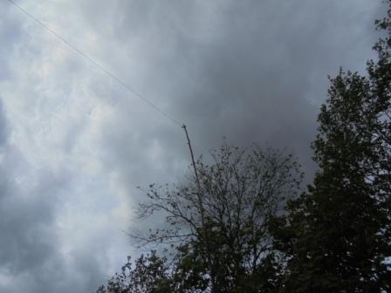

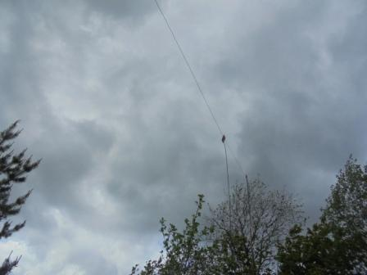

Опускаю антенну и ускоренно возвращаюсь домой, впрочем дождь, что бы это был дождь, так и не начался…

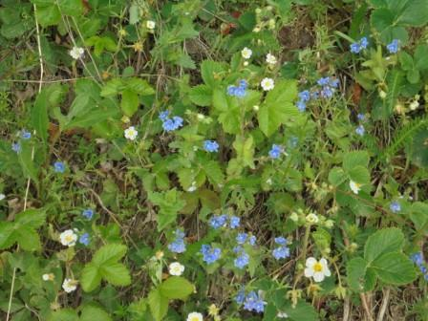

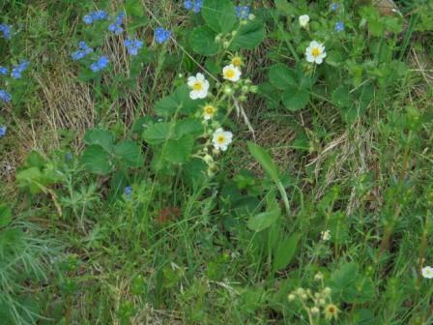

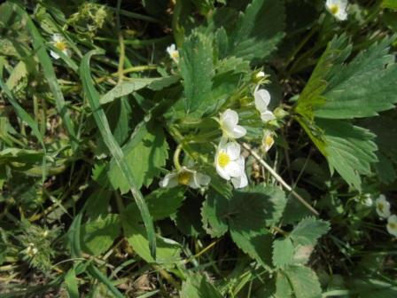

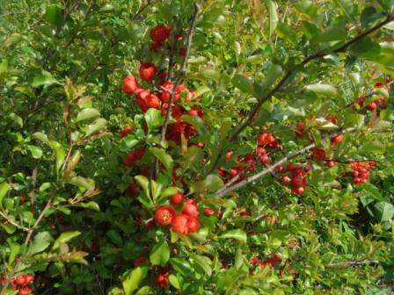

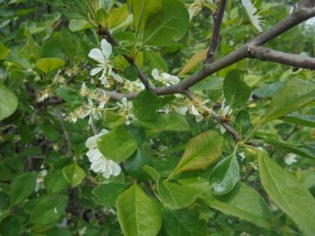

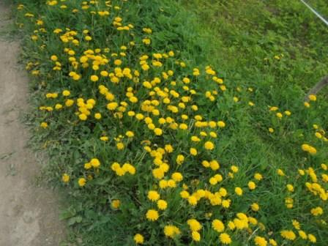

Прекрасно прошла прогулка!

Следующие классные операторы услышали мой QRP/p сигнал и провели QSO:

- R1OAI;
- DK1HW;
- RW7F.
- И, великолепный результат UI7K: SWL на однотранзисторном RX 0-V-0!

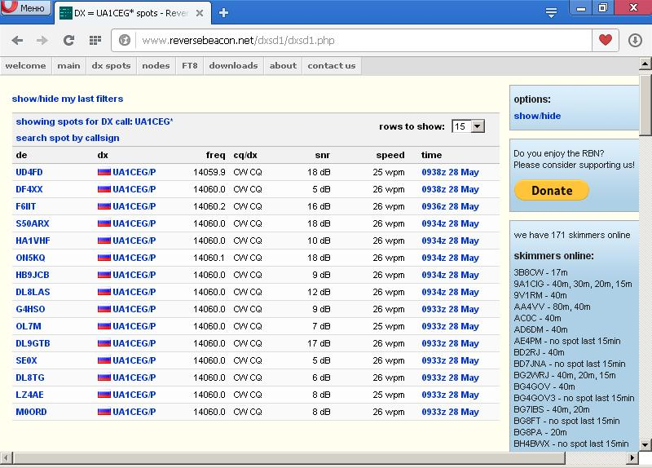

Всем спасибо и уважение!
До встречи в эфире!
73! UA1CEG.

